Guia Exploratório do Jogo das Janelas

Observa atentamente a caixa, mas não abras as janelas.

- Abre apenas uma janela de cada vez e observa o seu interior, fechando logo de seguida essa janela. Que observas?
_________________________________________________________________

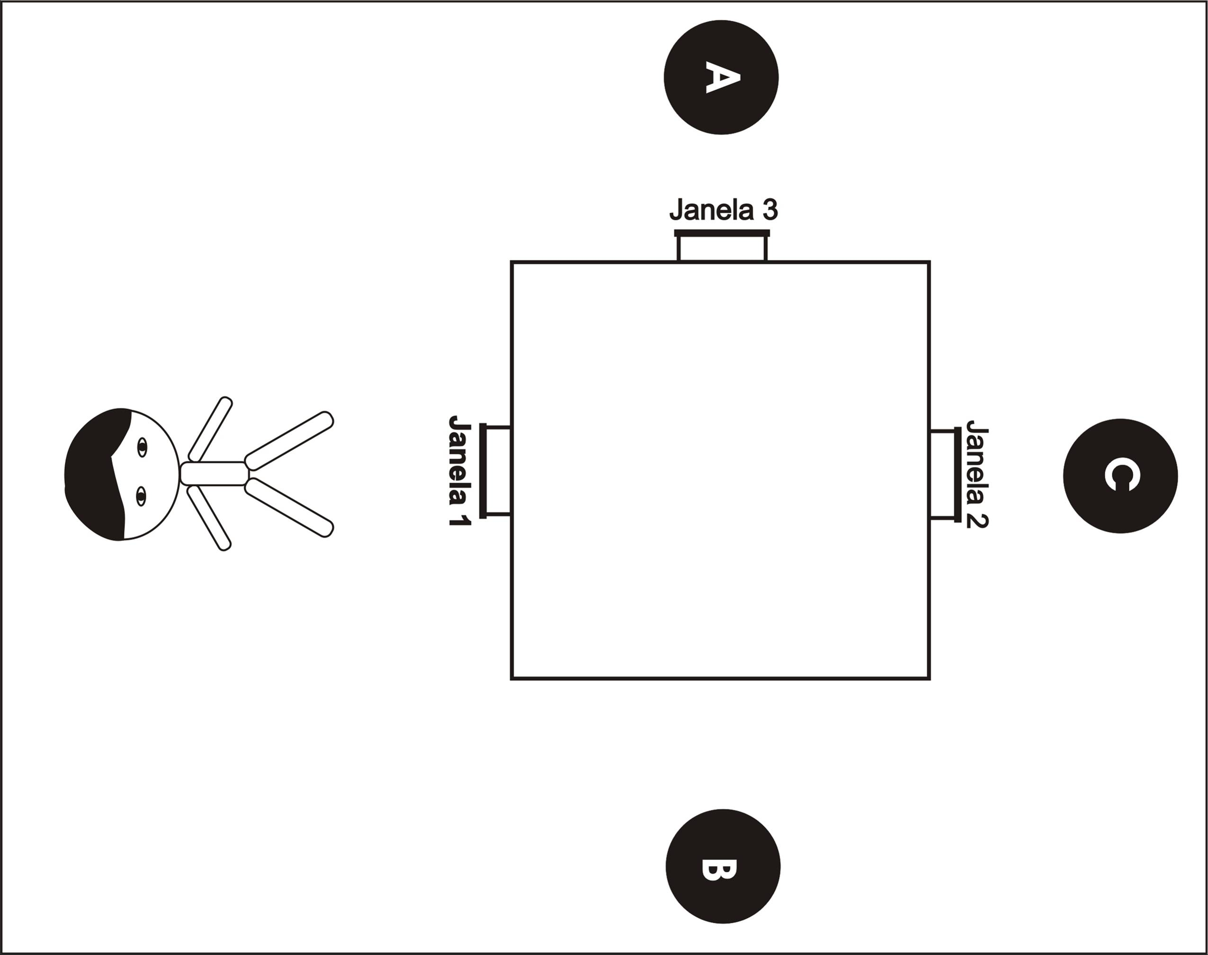
Coloca todos os objectos distribuídos pela sala como representado na seguinte figura.

- Segue as seguintes etapas da observação e regista qual o objecto que observas:
  - Abre a Janela 1 e observa nas seguintes situações:
    - Abre a Janela 2. Que objecto observas? ________________________
Fecha a Janela 2.
    - Abre a Janela 3. Que objecto observas? ________________________
Fecha a Janela 3 e a Janela 1.
  - Abre a Janela 2 e observa nas seguintes situações:
    - Abre a Janela 1. Que objecto observas? _______________________
Fecha a Janela 1.
    - Abre a Janela 3. Que objecto observas? ________________________
Fecha a Janela 3 e a Janela 2.
  - Abre a Janela 3 e observa nas seguintes situações:
    - Abre a Janela 1. Que objecto observas? _______________________
Fecha a Janela 1.
    - Abre a Janela 2. Que objecto observas? ________________________
Fecha a Janela 2 e a Janela 3.

- Qual o objecto que nunca é visível? ____________________________________

- Será que existe alguma coisa no interior para que se torne possível a observação dos objectos?
_________________________________________________________________

- Qual deverá ser a posição do objecto no interior da caixa? Desenha a posição na figura seguinte.
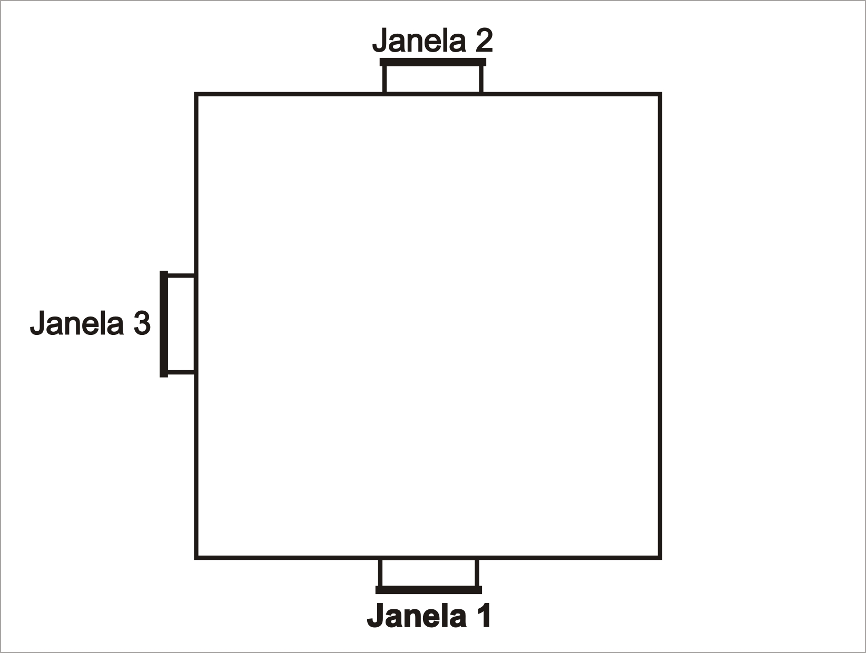

- Qual o fenómeno que conhecem que possa justificar as observações?
_________________________________________________________________ _________________________________________________________________

